Carrera:……………………………………………………………………………………………………… Unidad Curricular:………………………………………………………………………………..
1.Núcleos temáticos  centrales o estructurantes  sobre los cuales se organiza la unidad curricular. | Articulaciones posibles y necesarias con otros espacios  (Discriminar por campos en lo posible) |  |  | 5. Capacidades profesionales que se contribuyen a formar. (especificarlas)
 | 2. Requerimientos de espacios simultáneos y/o anteriores. | 3. Aportes2 de este espacio curricular para el cursado posterior. | 4. Aportes al/los espacio/s  diseñado/s para las prácticas docentes o profesionalizantes
 |  | .
Prof. responsable:……………….…….……………………………………………………………… Curso y División:..……………………
Analizador Curricular
El Analizador Curricular: Orientaciones
Está diagramado en columnas. Cada una de ellas da cuenta de distintos aspectos abordados por el docente en su propuesta de enseñanza:
La primera columna refiere a los contenidos que se consideran núcleos centrales para el desarrollo de un determinado espacio curricular. Por lo tanto, se sugiere seleccionar aquellos ejes temáticos nucleares sobre los cuales se estructura la disciplina, en el marco del Diseño Curricular correspondiente.
En la segunda columna se registrarán aquellos contenidos que se espera, que hayan sido trabajados en espacios curriculares previos y/o simultáneos.
En la tercera columna se describirán desde el punto de vista del docente a cargo del espacio, los logros que se pretenden alcanzar en el cursado del mismo en términos de aportes para otras instancias formativas simultáneas y/o posteriores.
Resulta significativo en su análisis el modo en que esos aportes son enunciados ya que pueden aparecer como contenidos, capacidades, productos, etc.
Las columnas dos y tres reflejan el grado de conocimiento acerca del plan de estudios y sus articulaciones horizontales y verticales.
En la cuarta columna se incluirán los aportes del espacio para la construcción del perfil profesional del estudiante teniendo en cuenta como referentes las prácticas docentes o profesionalizantes.
En la quinta columna, se consignarán las capacidades descriptas como desempeños que se espera lograr por parte de los estudiantes (capacidades que se aspira formar). Se adjunta capítulo III y IV de los Lineamientos Curriculares Nacionales para la Formación Docente Inicial Res. 24/07.
Los Lineamientos Curriculares Nacionales para la Formación Docente Inicial Res.CFE 24/07.
III La docencia y su formación
25. En el marco de estos Lineamientos, resulta importante formular algunas definiciones para orientar los desarrollos curriculares jurisdiccionales e institucionales, entendiendo:

25.1. La docencia como práctica de mediación cultural reflexiva y crítica, caracterizada por la capacidad para contextualizar las intervenciones de enseñanza en pos de encontrar diferentes y mejores formas de posibilitar los aprendizajes de los alumnos y apoyar procesos democráticos al interior de las instituciones educativas y de las aulas, a partir de ideales de justicia y de logro de mejores y más dignas condiciones de vida para todos los alumnos.

25.2. La docencia como trabajo profesional institucionalizado, que se lleva a cabo en las instituciones educativas, en el marco de la construcción colectiva de intereses públicos, de aspiraciones compartidas y del derecho social a la educación. Ello implica la necesaria autonomía y responsabilidad profesional para la genuina toma personal de decisiones para enseñar, como una actividad comprometida, enriquecedora y para construir espacios de trabajo compartido y colaborativo en las instituciones escolares en las que el trabajo del equipo docente pueda primar por sobre el trabajo individual y aislado. Requiere, asimismo, del ejercicio de la autoridad pedagógica, no como autoridad formal, sino como profesional reconocido y legitimado por su responsabilidad en la enseñanza y sus propuestas educativas.

25.3. La docencia como práctica pedagógica construida a partir de la transmisión de conocimientos y de las formas apropiadas para ponerlos a disposición de sus alumnos y que toma a la diversidad como contexto. Ello implica la capacidad de analizar la práctica cotidiana incorporando las dimensiones siempre particulares del contexto de la práctica tanto a nivel organizacional como del aula, en vistas a la mejora continua de la enseñanza. Estas prácticas requieren interrogarse acerca de la contextualización de los principios generales de la enseñanza en los espacios locales de su realización.

25.4. La docencia como práctica centrada en la enseñanza implica capacidad para:

- dominar los conocimientos a enseñar y actualizar su propio marco de referencia teórico.
- adecuar, producir y evaluar contenidos curriculares.
- reconocer el sentido educativo de los contenidos a enseñar.
- ampliar su propio horizonte cultural más allá de los con tenidos culturales imprescindibles para enseñar en la clase.
- identificar las características y necesidades de aprendizaje de los alumnos como base para su actuación docente.
- organizar y dirigir situaciones de aprendizaje, utilizando al contexto sociopolítico, sociocultural y sociolingüístico como fuente de enseñanza.
- concebir y desarrollar dispositivos pedagógicos para la diversidad asentados sobre la confianza en las posibilidades de aprender de los alumnos.
- involucrar activamente a los alumnos en sus aprendizajes y en su trabajo.
- acompañar el avance en el aprendizaje de los alumnos identificando tanto los factores que lo potencian como los obstáculos que constituyen dificultades para el aprender.
- tomar decisiones sobre la administración de los tiempos y el ambiente del aula para permitir el logro de aprendizajes del conjunto de los alumnos.
- conducir los procesos grupales y facilitar el aprendizaje individual.
- reconocer y utilizar los recursos disponibles en la escuela para su aprovechamiento en la enseñanza seleccionar y utilizar nuevas tecnologías de manera contextualizada.
- reconocer las características y necesidades del contexto inmediato y mediato de la escuela y de las familias participar en el intercambio y comunicación con las familias para retroalimentar su propia tarea.
- trabajar en equipo con otros docentes, elaborar proyectos institucionales compartidos y participar y proponer actividades propias de la escuela.

IV Los diseños curriculares
75. Desde esta mirada, es importante reconocer que la formación en las prácticas no sólo implica el trabajo en las Escuelas, sino el aprendizaje modelizador que se desarrolla en el Instituto y en las aulas. Es necesario reconocer que la tarea de los futuros docentes es enseñar y que ellos tenderán a hacerlo de la forma en que se les ha enseñado. Por ello, es importante favorecer la posibilidad de experimentar modelos de enseñanza activos y diversificados en las aulas de los Institutos.

76. Así, podría pensarse que las prácticas pedagógicas de quienes enseñan en la educación superior, necesitan basarse en tres pilares fundamentales:
- que la clase misma sea una experiencia de aprendizaje de las posibles construcciones metodológicas que los docentes hacen de las disciplinas.
- que el nivel y/o modalidad para el cual se está formando se haga presente de algún modo en dicha construcción metodológica;
- que también la clase pueda vivirse como un ámbito de experimentación, de pruebas, de experiencias diferentes.

A continuación se presentan ejemplos de analizadores:

1.Núcleos temáticos  centrales o estructurantes  sobre los cuales se organiza la unidad curricular. | Articulaciones posibles y necesarias con otros espacios  (Discriminar por campos en lo posible) |  |  | 5. Capacidades técnico profesionales que se contribuyen a formar. (especificar)
 | 2. Requerimientos de espacios simultáneos y/o anteriores. | 3. Aportes de este espacio curricular para el cursado posterior. | 4. Aportes al/los espacio/s  diseñado/s para las prácticas profesionales
-Prácticas de contenidos matemáticos y su enseñanza.  -Prácticas de análisis de transposición didáctica de contenidos matemáticos.  -Reflexión de los principales aportes de didactas de la matemática.  -Enseñanza de la matemática según ejes y articulaciones entre los mismos.  -Análisis de entrada a contenidos didácticos desde la enseñanza y el sentido de cada uno. | -Análisis de articulación y complejización de contenidos en DCJ de nivel primario y secundario.  -Tener un buen nivel de expresión oral y escrita.  Conocimientos de contenidos disciplinares de ero y 2do año.  -Estudio de transposición didáctica.  - Interpretación de las teorías bases de educación matemática y los aportes de la enseñanza de la matemática. | -Análisis y diseño de secuencias didácticas.  -Estrategias de comprensión lectora.  -Expresión oral y escrita de ideas centrales de marcos teóricos. | -Estudio de la transposición didáctica de contenidos matemáticos para su enseñanza.  - Criterios de selección de contenidos y adecuaciones curriculares según el sujeto de aprendizaje. | -Capacidad para modelizar situaciones aúlicas teniendo en cuenta las variables intervinientes en el sistema escolar.  -Capacidad comunicativa sobre compresión y aplicación de las teorías didácticas necesarias para enseñar diversos contenidos matemáticos.  -Capacidad para contextualizar los contenidos matemáticos según las instituciones escolares y la comunidad donde está inmersa.  -Capacidad para elaborar y analizar estrategias y secuencias didácticas para la enseñanza de la matemática.
Carrera: Profesorado de Matemática
Unidad curricular: Didáctica de la Matemática II

Carrera: Profesorado de Educación Secundaria en Biología
Unidad Curricular: QUÍMICA GENERAL
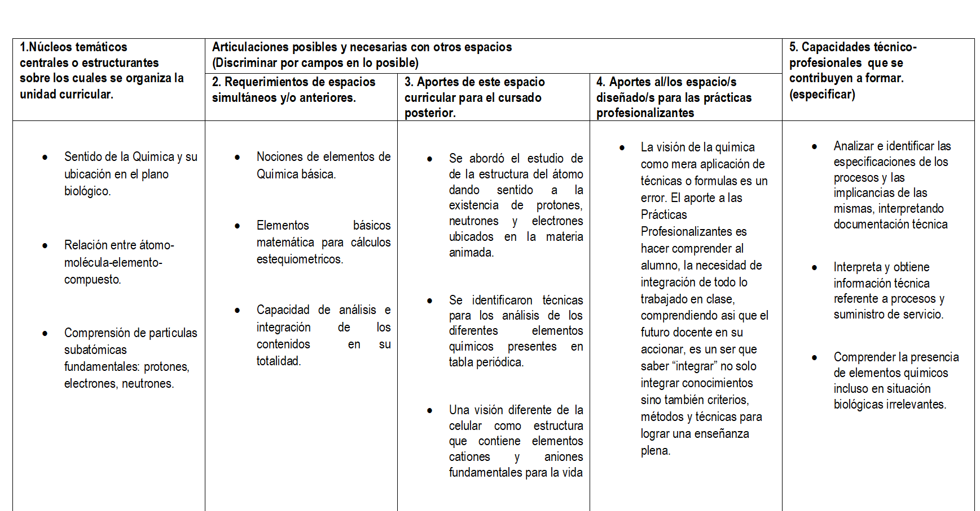

Carrera: Profesorado de Educación Secundaria en Matemática
Unidad curricular: Geometría II
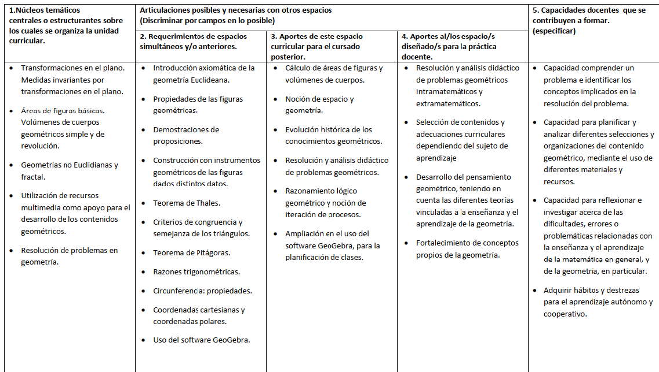

El concepto de analizador es tomado de Lapassade, (1974), para el autor el analizador es:”… un dispositivo artificial –un microscopio…, el ojo, el cerebro- que produce la descomposición de una realidad en sus elementos (…)” En nuestro caso, el analizador curricular es un instrumento al servicio de pensar y analizar algunas dimensiones curriculares. 2 Se entiende por aporte a aquella contribución que desde una cátedra se realiza a otra cátedra sea de su mismo campo de formación o no.
En los analizadores 2016, 2017 se ha advertido la reproducción textual de los contenidos de los programas. Por ello, para evitar esta reproducción, se sugiere tener en cuenta aquellos contenidos sustantivos y estructurantes que vertebran el espacio que enseña. Se adjuntan ejemplos.
Esto es válido también para las materias del primer año (1er cuatrimestre) porque aunque los estudiantes todavía no hayan cursado ninguna materia se podrán pensar propuestas para el fortalecimiento de las trayectorias formativas en el Curso de Ingreso.
Ver Anexo Ejemplos de analizadores.

